ｔ

○○法人会よりインターネットセミナーのご案内

**会員は専用IDとパスワードを入る事により多くのコンテンツが視聴可能となります。**

○○法人会のホームページから無料でセミナーがご覧いただけます

視聴は無料です

○○法人会

検索

で検索いただけます

会員は専用IDとパスワードを入れてログインする事により多くのコンテンツが視聴可能となります。

ログインID

パスワード

ログイン

ログインIDとパスワードを入力してログインしてください

●●●●●

●●●●●

http://

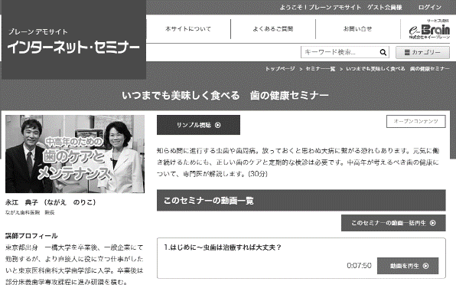

※ 画面はイメージとなります。

ID・パスワードは

　　　　　　　　　　　会員ID：**○○○** パスワード：**○○○**

お勧め

会員の方は６００タイトル以上のセミナーが無料で受講できます

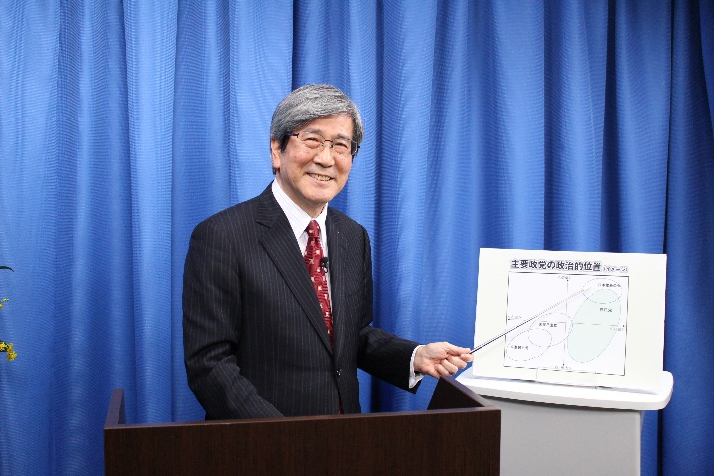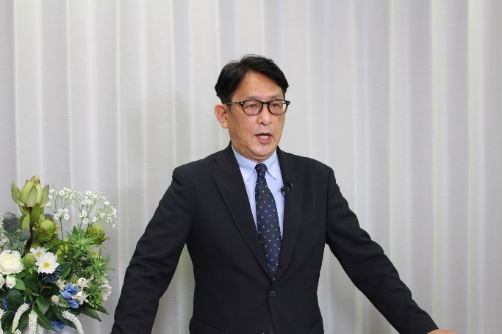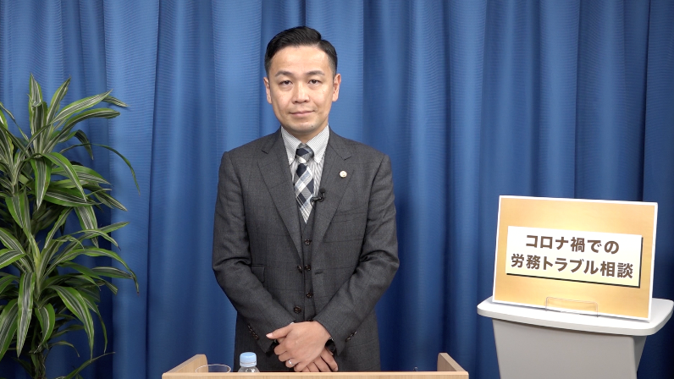

岸田政権は日本経済を救えるか

公開期限：2022年4月末まで

コロナ禍での労務トラブル相談

ハラスメント講座

お勧め

お勧め

ＮＥＷ

ＮＥＷ

ＮＥＷ

ＮＥＷ

経済評論家　大阪経済大学客員教授

岡田　晃

弁護士

宮崎　大輔

株式会社ワンズウィル 代表取締役

尾花　彰

|  |  |  |  |  |  |  |  |
| --- | --- | --- | --- | --- | --- | --- | --- |
|  | セミナー名 | 講師 | 分数 |  | セミナー名 | 講師 | 分数 |
| 研修・人材育成 | 中堅・若手社員の  営業力強化セミナー　後編 | 和田 勉 | 55分 | 一般経営 | 北条義時に学ぶナンバー2学(前編)  2022年1月中旬公開予定 | 福永 雅文 | 40分 |
| 《願う力》57秒の元気術 | 松﨑 俊道 | 4分 | 中小企業のSDGs経営入門 | 小野瀬 由一 | 49分 |
| テレワーク時代のスタンダード「Zoomミーティング」活用セミナー（３） | 久原 健司 | 25分 | ランチェスター サクセス・  　　プログラム入門編　第1回 | 河辺 よしろう | 58分 |
| ウィズコロナ時代  リアル店舗のマスク接客 | 五味 栄里 | 110分 | 渋沢栄一の  「論語と算盤」に学ぶ企業経営 | 瀧津 孝 | 55分 |
| 困難でも折れない心を持つための  7つの思考 | 川崎 雄司 | 48分 | 「親子で語る事業承継」　第4回  二条 彪・南波 衛・真田 絢子 座談会 | 二条 彪 | 24分 |
| 労務 | コロナ禍での労務トラブル相談 | 宮崎 大輔 | 23分 | 税務・経理 | 社長と会社にお金を残すための  バランスシート経営 | 海生 裕明 | 110分 |
| 法律 | ～事例から学ぶ～  契約トラブルを防ぐ方法（２） | 宮崎 大輔 | 19分 | 会社のお金の悩み解決講座  第1～4回 | 仲光 和之 | 56分 |
| 健康 | アクティブ・エンディング | 金子 稚子 | 32分 | 認知症で困らない！  「家族信託」活用ガイド | 柴崎 智哉 | 54分 |
| 実務家 | 時代と共に変化する中小企業経営  公開期限：2022年3月末まで | 中村 朱美 | 82分 | 政治  経済 | 新型コロナウイルス感染症と  　　日本の危機管理  公開期限：2022年3月末まで | 小川 和久 | 82分 |

掲載講師やタイトルは変更になる場合がございます。

掲載されているタイトルは、ご覧いただけるものの一部です。

お問い合わせは○○法人会事務局まで　**ＴＥＬ：00-0000-0000**